**МУНИЦИПАЛЬНОЕ ОБЩЕОБРАЗОВАТЕЛЬНОЕ УЧРЕЖДЕНИЕ**

**«СРЕДНЯЯ ОБЩЕОБРАЗОВАТЕЛЬНАЯ ШКОЛА № 8»**

**г. КЛИНА МОСКОВСКОЙ ОБЛАСТИ**



***Ежемесячная газета коллектива учителей,***

***сотрудников и школьников***

**Выпуск № 28-29 СЕНТЯБРЬ – ОКТЯБРЬ 2015г.**



***С Днём учителя!***

***«Все профессии нужны, все профессии важны»… Труд каждого обязательно должен быть оценен. Учитель – одна из наиболее сложных профессий в мире, потому что быть учителем – это больше, чем просто уметь что-то делать. Учитель – это состояние человека, его желание и готовность помочь другим раскрыть свои способность, таланты, найти путь в жизни.***

***День учителя – замечательный праздник, когда мы можем выразить свою благодарность нашим педагогам за их непростой и благородный труд, за внимание и терпение, за желание видеть нас, своих учеников, успешными и счастливыми. Учитель – важный человек в жизни каждого. Когда мы приходим в школу, именно учитель становится нашей опорой в новом мире знаний. Он открывает для нас много нового и интересного, учит нужным и полезным навыкам, помогает ориентироваться в жизни.***

***В День учителя во всех школах особенная праздничная атмосфера. Все нарядные, с букетами цветов, открытками. В этот день звучит много теплых и искренних слов в адрес учителей, которые они, конечно, заслуживают слышать каждый день. В этот день мы стараемся порадовать их не только своим прилежанием в учебе, но и придумываем всякие поздравления, сценки, концерты. В зале нашей школы всегда проходят большие праздничные концерты, куда приходят все учителя.***

***Я очень рада, что в День учителя мы можем порадовать наших учителей, поблагодарить их за всё хорошее, что они для нас делают. Спасибо Вам, Учителя!***

***С любовью, ваши ученики***

2 Октября, в пятницу в нашей любимой школе №8 прошел праздник «День Учителя». Радостные ученики уже с самого утра носились с подарками по коридорам в поисках учителей. Многие учащиеся даже на уроках выманивали учителей из кабинетов, рассказывали стихи и пели песни на праздничную тематику. Были даже выпущены поздравительные газеты с пожеланиями дорогим учителям.

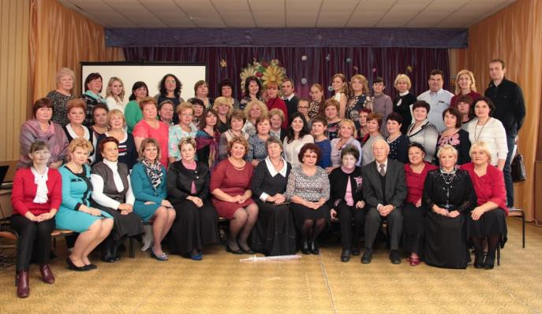В этот праздничный день работало школьное радио, где наши учителя могли заказать себе песни по душе, а удивлённые школьники подпевали и радостно танцевали под эти песни в коридорах.

По окончанию же учебного времени, когда большая часть школы разошлась домой, в младшей школе только начинался праздник. Пока наши «наставники» прихорашивались и готовились к празднику, учащиеся уже подготовили зал младшей школы для праздничного мероприятия.

Праздничное мероприятие начиналось со слов учащихся 11 класса и директора школы. Оксана Владимировна Шаблий награждала грамотами за достижения школьный коллектив.

После поздравлений начался долгожданный концерт!

Вышли поздравлять учителей и учащиеся начальной школы. Мальчики и девочки от чистого сердца пожелали учителям всех благ, читали стихи.

Учащиеся пели песни и задавали такт песне хлопками ладоней, тем временем как на проекторе было воспроизведено некое видео. Выступил и школьный хор.

И, конечно же, выступил наш школьный танцевальный ансамбль! Ребята, занимающиеся в танцевальном коллективе «Росинка» задали настроение всему залу!

Молодые, активные, целеустремлённые учителя пели и танцевали, да так, что, весь зал аплодировал и не мог поверить своим глазам!

Ученики 11-го класса, сняли видео с поздравлениями, наши дорогие учителя были в восторге от такого сюрприза.

***Корреспондент газеты,***

***Валиконите Анастасия***

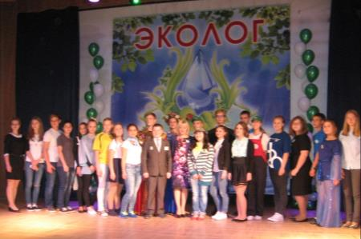18 и 19 сентября в Клину на базе социально-оздоровительного центра «Звонкие голоса» прошел муниципальный конкурс «Эколог Клинского района», организованный Управлением образования совместно с администрацией района, ЗАО «Водоканал» и Клинским штабом движения «Местные».

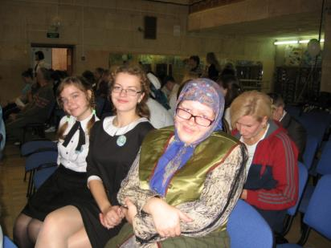В конкурсе приняли участие 24 команды, и прошел он в рамках акции «Чистая вода». Два дня старшеклассники с городских и сельских школ соревновались между собой. Каждая команда состояла из трех участников – учащиеся 9-11 классов. Представителями нашей школы были: Смирнова Юлия (9-в кл.), Савина Юлия (9-а кл.) и Петренко Елизавета (11 кл.).

Приготовления к соревнованиям начались в начале сентября. Согласно положению соревнования каждая команда должна была приготовить визитную карточку, стенгазету и авторский дизайн-проект обустройства территории городских водозаборных узлов.

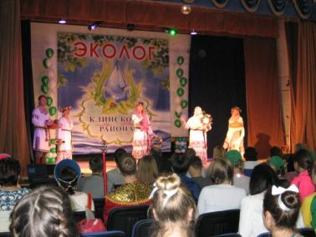В качестве дизайн-проекта участницы предложили построить кафе «Маяк», также благоустроить территорию зоной отдыха. Команда защищала проект в стихотворной форме.

Знания по экологии пригодились участницам, т.к. им предстояли испытания в экспресс-лаборатории, в конкурсах эколого-географического и краеведческого направления.

Мероприятие закончилось большой квест-игрой под названием «Водными тропинками Клинского края». В ходе игры ученики своими знаниями спасали мир от экокатастрофы.

Кстати, вечерами ребята тоже не скучали и наслаждались концертом бардовской песни, а для самых энергичных была организована вечерняя дискотека.   
Участницам мероприятие понравилось:

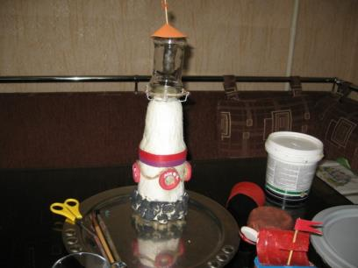-Это были два активных и очень познавательных дня. Мы показали свои творческие способности, знания, активно принимали участие во всех конкурсах. Здесь мы не только узнали много нового, но и получили знания, познакомились с интересными людьми. Спасибо организатором за такой прекрасный конкурс, который стал действительно экологическим праздником для всех присутствующих. Спасибо учителям за то, что нашли время подготовить нашу команду.

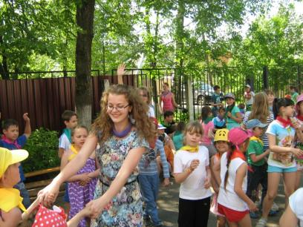Каждое лето на базе нашей школы работает оздоровительный лагерь «Дружба». Старшеклассникам нашей школы предлагают принять участие в жизни лагеря. С большим удовольствием я работаю второй год вожатой. Исполнять обязанности вожатой это не только ответственность, но и радость от общения с детьми.

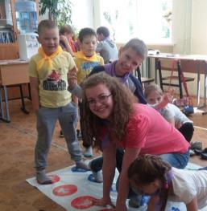В лагере ребята могут найти занятия по своим интересам. Каждый день был расписан по часам. Утро начиналось с флешмоб зарядки. За месяц  мы с детьми посетили множество выставок, которые проходили: в «Краеведческом музее», «Музее имени Гайдара», «Выставочном зале». Самые любимые поездки, конечно  кинотеатр и бассейн. Во второй половине дня проходили разнообразные конкурсы и мероприятия, которые готовил каждый отряд. В свободное время все любили играть на улице: мальчики в футбол, девочки в подвижные игры с мячом. В три часа ребята, полные впечатлений шли домой, ожидая нового дня.

Очень быстро пролетит учебный год. И мы с нетерпением будем ждать теплого  солнечного лета, которое подарит массу ярких впечатлений в летнем лагере «Дружба», куда мы обязательно придем работать!

***Корреспондент газеты Юля Смирнова***

***Благоустройство  парка "Демьяново"***

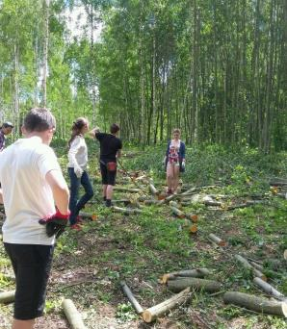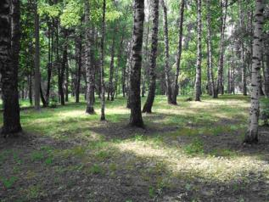В этом году, мы, все лето восстанавливали и благоустраивали  парк "Демьяново" расположенный на окраине города Клина. Школьники пилили ветки, убирали сухие деревья, собирали мусор, сухую траву.  На открытой площадке около церкви Успения теперь проводятся поэтические чтения, отмечаются православные праздники, проводятся мероприятия совместно с Государственным Домом-музеем П.И.Чайковского.  В связи с тем, что парк расположен вблизи от центра города он является любимым местом отдыха горожан. Придя на фестиваль цветов, мы были очень рады, что получилась такая красота!

Ребята с большим желанием работают в составе трудовой бригады, здесь мы получаем возможность не просто принести пользу обществу, но при этом еще и заработать, приобрести профессиональные навыки, которые могут пригодиться в будущем. Дети еще больше сгруживаются, ведь общение в полезном коллективном труде сближает.

***Капитан трудовой бригады Мария Сосенкова***

***Школьные новости…***

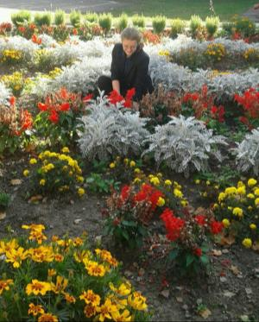***В этом году, наша школа участвовала в районном конкурсе «Райский уголок» и заняла I место! Проходящие мимо этой красоты не могут не остановиться, чтобы не полюбоваться этим морем цветов, которые вырастили учителя, сотрудники школы, родители и, конечно же, ребята трудовой бригады!***

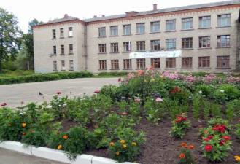

***Жизнь города***

**Как нам всем известно, спорт и движение – это жизнь!**

http://gov.cap.ru/UserFiles/news/201410/09/image.jpghttp://klinfm.ru/wp-content/uploads/2014/02/skver-1024x768.jpgИ наш город в очередной раз это доказал. В нём прошёл «Всемирный день ходьбы». 3-го октября клинчане собрались в сквере Афанасьева, и им предстояло пройти путь длинной в 2,5 км. Также активисты Клинского штаба приняли участие в субботнике, развернувшемся на берегах реки Сестры. В завершение организаторы поблагодарили всех участников и пожелали им новых личных достижений в сфере спорта.

Мы, современная молодёжь любим заниматься спортом с сопровождением музыки. Собственно о музыке и пойдёт наша речь. В клинском Рок-клубе прошёл концерт, несущий название «Рок-клумба», где выступили такие рок-группы как: Игрушки, Янтарная комната, Витамин Р.

http://hoohma.com/uploads/posts/1275605432_sobaki4.jpghttp://lovecards.com/images/cards/funny/free/funny_animals_057.jpg **Конкурс собачьих мод пройдет в Клину, сообщает портал «Афиша Подмосковья».** «Семнадцатого октября в Сестрорецком парке Клина пройдет конкурс наряженных собак. В программе - показательные выступления собак, а также парад, в котором могут принять участие все гости праздника, пришедшие на конкурс со своими наряженными питомцами».  
Организатор конкурса - редакция газеты «Клинская Неделя». Для участия необходимо отправить заявку по адресу [dberezin@nedelka-klin.ru](http://vk.com/write?email=dberezin@nedelka-klin.ru) - и вы с вашим любимцем имеете все шансы стать звездами собачьей моды Клина.

***Корреспондент газеты,***

***Валиконите Анастасия***

**УРА! МЫ ПОБЕДИЛИ!!!**

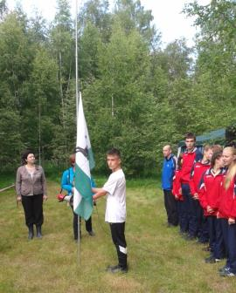В июне этого года, команда нашей школы "Бригантина", в состав которой входили: Никифоров Дмитрий, Курыкин Виталий, Оленин Артём, Солдатов Александр, Пушкарёва Дарья, Мельникова Дарья, Маркина Ксения и Малинина Виолетта приняли участие в районном туристическом слете. Поехали мы в достаточно холодную и дождливую погоду, но это не помешало нам очень весело провести время.

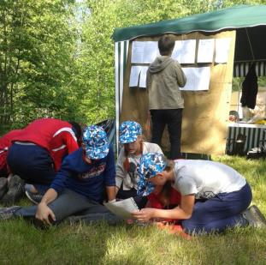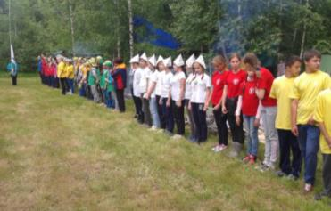За несколько недель до турслета мы приходили в школу, и усердно готовились. Кстати, готовили нас наши замечательные педагоги: Черкасская Ольга Николаевна, Лакеева Заира Рассуловна, Шершнева Наталья Михайловна и Холзунова Галина Николаевна. Мы учились завязывать узлы, повторяли историю нашего города, нас научили оказывать первую помощь.

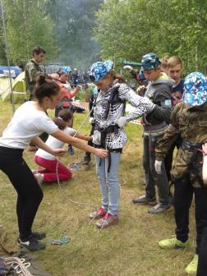Когда приехали на турслет мы сразу же стали разбивать лагерь: готовить место для костра и разбирать палатки, и, конечно же, рубить дрова. На турслёте были такие состязания как: краеведение, контрольно-туристический маршрут, умение завязывать множество узлов, ориентирование на местности, конкурс песни, быта, кулинарии и многое другое. Конечно, вечером нас ждали песни и посиделки у костра. На турслёте мы готовили еду на костре, она была очень вкусной.

На слёте было 12 команд, и все мы соревновались за право быть самыми смышлеными и умелыми туристами. Наша команда в этом составе впервые участвовала в этом соревновании, было сложно, но всё - таки мы ПЕРВЫЕ!!! И я уверенна, что мы запомним этот турслёт надолго...

***Участница турслета Пушкарева Дарья 7 б***